Presseinformation

Veolia Water Technologies - Celle, 05. Mai 2021
Digitale Messe der Prozessindustrie
Veolia Water Technologies präsentiert sich im digitalen Format der ACHEMA Pulse

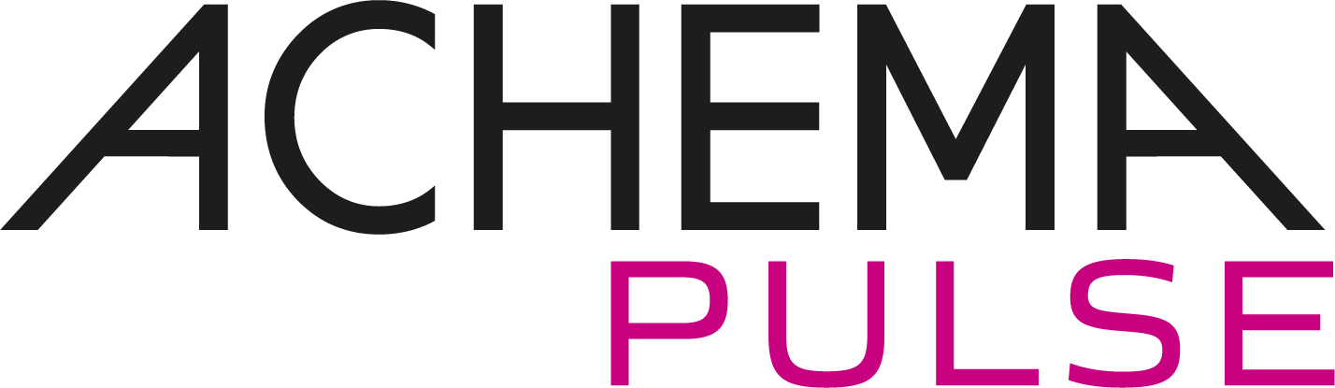

Veolia Water Technologies präsentiert sich vom 15.-16. Juni 2021 im digitalen Format der Achema Pulse. Die interaktive Veranstaltung ergänzt das Programm der Achema, die bedingt durch die weiterhin notwendigen physischen Kontaktbeschränkungen auf 2022 verschoben wurde. Die Achema Pulse zeigt in diesem Jahr die Trends der Chemie-, Pharma- und Lebensmittelindustrie unter dem Motto „Inspiring Sustainable Connections“. Teilnehmer können jederzeit via Chat, Audio- oder Videocall miteinander oder mit Unternehmen in Kontakt treten. Passend dazu präsentiert sich Veolia Water Technologies zu den folgenden Themenbereichen:

WFI / Clean Utilities
Seit 2017 kann auch für den europäischen Markt mit membranbasierter Aufbereitung Wasser zu Injektionszwecken (Water for Injection - WFI) produziert werden. Mit der Orion liefern wir ein weltweit bewährtes System zur zuverlässigen Produktion von kaltem WFI, dass speziell an die hohen Anforderungen der Pharmaindustrie sowie den steigenden Nachhaltigkeitszielen der Unternehmen angepasst ist. Welche Anforderungen zur Produktion von kaltem WFI eingehalten werden müssen, erklären wir in einer speziellen Präsentation. Hier geht es zum Vortrag.

Reinstdampferzeugung ist wesentlich für die Sterilisation von Autoklaven und anderen wichtigen Bauteilen in der pharmazeutischen Industrie. Hier muss die Wasserqualität besonderen Normen unterliegen. Wie das Monitoring nach EN 285 zuverlässig gelingt, zeigen wir in diesem Kurzvortrag.

Belastete Abwasserteilströme
Die nachhaltige Aufbereitung von Abwasser stellt produzierende Unternehmen in allen Branchen vor große Herausforderungen. Gerade hochbelastete Abwasserteilströme, wie sie oft in der Pharma- und Chemieindustrie vorkommen, können mit Vakuumverdampfern effizient aufkonzentriert werden und bieten darüber hinaus neben der Chance auf effizientes Wasserrecycling oder Zero Liquid Discharge, auch die Möglichkeit des Recyclings oder der Weiterverarbeitung wertvoller Inhaltsstoffe. Mit den vielfältigen Modellen von EVALED präsentieren wir auf der ACHEMA Pulse eine nachhaltige Verdampfer-Lösung für belastete Abwässer jeder Art und erschaffen daraus Ressourcen für die Welt. Wie EVALED-Verdampfer als Lösung zur Einhaltung von API-Grenzwerten im Abwasser unterstützen, erklären wir in einer gesonderten Präsentation. Hier geht es zum Vortrag.

Digitale Dienstleistungen
Die intelligente Kommunikation mit Anlagen zur Wasseraufbereitung ist eines der Kernfähigkeiten unserer Online-Service Plattform Hubgrade. Hier werden aus detaillierten Daten und Parametern übersichtliche Dashboards, individuelle KPI und vor allem schnell verständliche Informationen, die den Live-Status der gesamten Wasseraufbereitung jederzeit abbilden. Daraus lassen sich Trendverläufe und konkrete Wartungsintervalle ableiten, die das Arbeiten rund um die Wasseraufbereitung effektiver, planbarer und zuverlässiger machen. Gisela Schilling, Digital Water Manager bei Veolia Water Technologies, befasst sich daher in einer Podiumsdiskussion konkret mit dem Thema der proaktiven und datenbasierten Wasseraufbereitung. Hier geht es zur Präsentation.

“Nachhaltige Technologien und intelligente Systeme sind die DNA unserer Lösungen bei Veolia Water Technologies”, erklärt Henning Keutgen, Vertriebsleiter Industrielösungen bei Veolia Water Technologies. “Daher passen wir genau in das Credo der ACHEMA Pulse und freuen uns auf ein spannendes Format mit all seinen kommunikativen Möglichkeiten sowie auf die zukunftsweisenden Impulse aus der internationalen Prozessindustrie.”

Links

Homepage der ACHEMA Pulse: https://www.achema.de/de/

Alle Veranstaltungen von Veolia Water Technologies:
https://www.achema.de/de/die-achema/kongressprogramm/zeitplan?talque=sponsor-grid&vendorId=FLePUJY5BJVmYBKZv8NE

Fotos

Bild 1: Logo Veolia Water Technologies; Quelle: Veolia
Bild 2: Logo ACHEMA Pulse; Quelle: Achema

Unternehmensprofil

Veolia Water Technologies in Deutschland
Mit den Technologiemarken BERKEFELD, ELGA LABWATER, RWO, PMT und EVALED gehört das Unternehmen zu den international führenden Anbietern von Lösungen und Anlagen zur Trink-, Prozess- und Abwasseraufbereitung. Das Produktangebot umfasst Lösungen für ein breites Spektrum an Anwendungen, von der Gebäude- und Schwimmbadtechnik über Industrieunternehmen wie Getränke-, Nahrungsmittel- und Chemieproduzenten bis hin zu Laboratorien, Kommunen und internationalen Hilfsorganisationen.

Am Hauptsitz in Celle und an den Standorten in Bremen, Bayreuth, Leonberg und Crailsheim werden rund 400 Mitarbeiter beschäftigt. Ein bundesweites Netzwerk von über 50 Servicetechnikern und 30 Vertriebsingenieuren bietet Beratungskompetenz und schnelle Unterstützung. www.veoliawatertechnologies.de

Veolia Gruppe ist der weltweite Maßstab für optimiertes Ressourcenmanagement. Mit über 171.000 Beschäftigten auf allen fünf Kontinenten plant und implementiert die Veolia-Gruppe Lösungen für die Bereiche Wasser-, Abfall- und Energiemanagement im Sinne einer nachhaltigen Entwicklung der Kommunen und der Wirtschaft. Mit ihren drei sich ergänzenden Tätigkeitsfeldern sorgt sie für einen verbesserten Zugang zu Ressourcen, ihren Schutz und ihre Erneuerung. 2019 stellte die Veolia-Gruppe weltweit die Trinkwasserversorgung von 95 Millionen Menschen und die Abwasserentsorgung für 63 Millionen Menschen sicher, erzeugte 46 Millionen MWh Energie und verwertete 49 Millionen Tonnen Abfälle. Der konsolidierte Jahresumsatz von Veolia Environnement (Paris Euronext: VIE) betrug 2019 25,91 Milliarden Euro. www.veolia.com

Kontakt
Veolia Water Technologies Deutschland GmbH

Pressekontakt
Tobias Jungke
Lückenweg 5, 29227 Celle
Telefon: +49 (0) 5141 803-562
Mobil: +49 (0) 160 1417575
tobias.jungke@veolia.com

